**LAPORAN PROJECT AKHIR**

**“ SISTEM PEMBUKA PINTU OTOMATIS MENGGUNAKAN DETEKSI MASKER”**



**DISUSUN OLEH:**

**SYAUGI SALIM AMAR (E41190510)**

**WAHYU DIAN PRATIWI (E41190280)**

**HENRY MURDIFUL U.H.P (E41190654)**

**MOH. SYAIFUDIN (E41190532)**

**Proyek Workshop Pengolahan Citra Vision**

**Program Studi D4 Teknik Informatika**

**Jurusan Teknologi Informasi**

**Politeknik Negeri Jember**

**Tahun 2021**

**DAFTAR ISI**

BAB I 3

PENDAHULUAN 3

1.1. Latar Belakang 3

1.2. Pustaka 4

1.2.1. Haar Features 4

1.2.2. OpenCV 5

1.2.3. Integral Image 5

BAB II 6

RANCANGAN 6

2.1. Data 6

2.2. Rancangan Sistem 6

BAB III 8

HASIL 8

DAFTAR PUSTAKA 9

# BAB I

# PENDAHULUAN

## **Latar Belakang**

Penyakit *coronavirus* (COVID-19) dikategorikan sebagai pandemic oleh Organisasi Kesehatan Dunia (WHO). Saat ini, jumlah penderita jumlah penderita COVID-19 di Indonesia terus meningkat, dimana data terakhir menunjukan ada lebih dari300.000 orang yang terkonfirmasi positif. Menurut Pusat Pengendalian dan Pencegahan Penyakit (CDC), gejala-gejala COVID-19 bisa sangat ringan hingga berat, termasuk diantaranya; demam hingga 38°C, batuk, dan sesak nafas. COVID- 19 lebih dari sekedar krisis kesehatan, karena memberikan imbas pada krisis kemanusiaan, ekonomi dan sosial (Sheikhi et al., 2020). Selain berimbas di ekonomi, sosial dan kemanusiaan juga berimbas ke bidang pendidikan.

Saat ini di dunia pendidikan masih melaksanakan pembelajaran via online atau bisa disebut dengan daring dikarenakan pandemi COVID-19. Baik dari tingkat PAUD, TK/RA, SD/MI, SMP/MTS, SMA/SMK, Universitas maupun Perguruan Tinggi saat ini merasakan dampak dari COVID-19.

Pemerintah Pusat dengan memasuki era *new normal* mulai membuka aktifitas di sekolah dan Universitas dengan memperketat penerapan protokol kesehatan anjuran 3 M yaitu Mencuci tangan dengan sabun. Memakai Masker, dan menjaga jarak. Anjuran 3M ini kini ditambah menjadi 5 M yaitu Menjauhi kerumunan dan Membatasi Mobilitas. Hal ini menjadi penting bagi Pemerintah mewajibkan seluruh masyarakat Indonesia untuk mengenakan masker saat beraktivitas di luar, karena penyebaran COVID-19 dipengaruhi tingginya mobilitas masyarakat.

Oleh karena itu, penelitian ini mengambil judul “Sistem Pembuka Pintu Otomatis Menggunakan Deteksi Masker” yang diharapkan dapat meminimalisir penyebaran virus *covid-19* dimasa sekarang ini.

## **Pustaka**

### **Haar Features**

Haar-like feature merupakan metode feature extraction dan classification yang diperkenalkan pertama kali oleh Paul Viola dan Michael Jones. Haar-like feature ialah rectangular feature, yang dapat memberikan indikasi secara spesifik pada sebuah citra atau image. Haar-like feature digunakan untuk mengenali objek berdasarkan nilai sederhana dari sebuah fitur, bukan nilai piksel yang terdapat dari image objek tersebut. Training data image pada haar memerlukan 2 tipe gambar objek dalam proses training yang dilakukan yaitu:

1. Positive samples, berisi gambar objek yang ingin dideteksi, apabila ingin mendeteksi wajah maka positive samples ini berisi gambar wajah, begitu juga objek lain yang ingin dikenali.
2. Negative samples, berisi gambar objek selain gambar yang ingin dikenali umumnya berupa gambar background (tembok, pemandangan, lantai, dan lainnya). Resolusi untuk citra negative samples disarankan untuk mempunyai resolusi yang sama dengan resolusi kamera yang digunakan.

Haar feature adalah fitur yang didasarkan pada wavelet haar, yang dikenal dengan daerah terang dan gelap (Pambudi et al. 2012). Kombinasi– kombinasi persegi (rectangular) yang digunakan untuk pendeteksian objek yang lebih baik. Setiap haar-like feature terdiri dari gabungan persegi-persegi hitam dan putih.

Terdapat 3 tipe rectangular feature yaitu: Two-rectangular feature(horizontal/vertical), Three-rectangular feature, Four-rectangular feature.

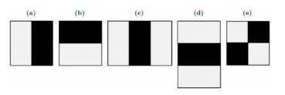

Gambar 1.Haar-Feature

Haar feature ditentukan dengan mengurangi rata-rata piksel pada daerah gelap dari rata-rata piksel pada daerah terang. Jika nilai perbedaannya diatas nilai threshold, maka dapat dikatakan bahwa haar feature tersebut ada. Nilai haar-like feature adalah perbedaan antara nilai piksel gray level yang terdapat dalam Sugandi Chau, Jepri Banjarnahor, Dikky Irfansyah, Sinta Kumala, Jaidup Banjarnahor, Analisis Pendeteksian 74 daerah persegi hitam dan persegi putih, persamaan gray level pada haar-like feature sebagai berikut



### **OpenCV**

OpenCV (Open Source Computer Vision Library) merupakan sebuah perpustakaan visi komputer yang bersifat terbuka (open source). (Nidhi, 2015). Perpustakaan OpenCV dapat dituliskan kedalam beberapa bahasa pemograman seperti C, C++, Python, Ruby, Matlab, dan bahasa pemrograman lainnya, dan berjalan pada sistem operasi Linux, Windows, Mac OS. Pustaka OpenCV berisi fungsi matematika tingkat lanjut, fungsi pemrosesan gambar.

### **Integral Image**

Integral image dapat digunakan untuk menentukan ada atau tidaknya dari ratusan haar feature pada sebuah citra dengan cara yang lebih efisien (Pambudi et al. 2012). Pada umumnya, pengintegrasian berarti menambahkan unit-unit kecil secara bersama-sama. Dalam hal ini unit-unit kecil tersebut merupakan nilai-nilai piksel, nilai integral untuk masing-masing ialah jumlah dari semua piksel dari atas sampai bawah. Dimulai dari sudut kiri atas sampai dengan sudut kanan bawah, keseluruhan citra tersebut dapat dijumlahkan dengan beberapa operasi bilangan bulat per piksel.

* + 1. **Python**

Python Python adalah bahasa pemrograman yang memungkinkan programmer menulis lebih sedikit baris kode dan membuatnya lebih mudah dibaca (Pane, S.F., 2020). Python termasuk bahasa pemograman yang mudah dipelajari karena sintaks yang jelas, dapat dikombinasikan dengan penggunaan modul siap pakai, dan struktur data tingkat tinggi yang efisien (Zulkhaidi dkk., 2020). Bahasa pemrograman ini dibuat oleh Guido van Rossum pada tahun 1991 dan dikembangkan lebih lanjut oleh Python Software Foundation. Python dirancang dengan penekanan pada keterbacaan kode, dan sintaksnya memungkinkan programmer untuk mengekspresikan konsep mereka dalam baris kode lebih sedikit. Python memiliki fitur scripting dan menggunakan banyak perpustakaan canggih seperti Numpy, Matplotlib, dan OpenCV.

# BAB II

# RANCANGAN

## **Data**

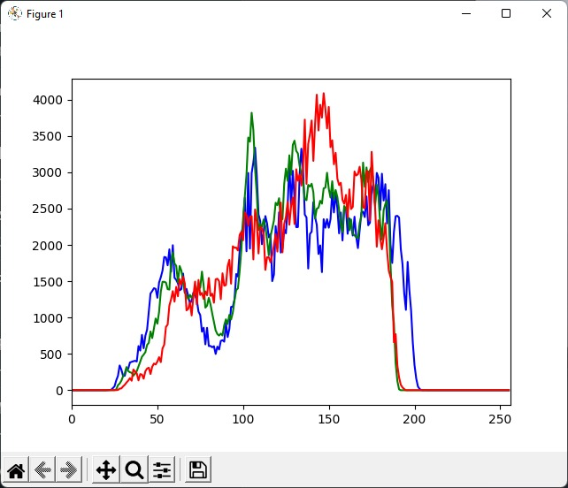

Gambar Grafik Testing RGB

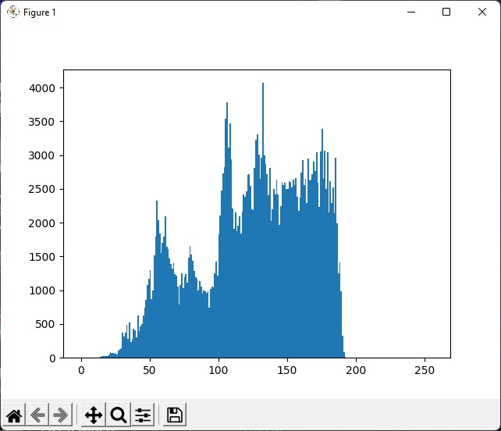

Gambar Grafik Testing Gray

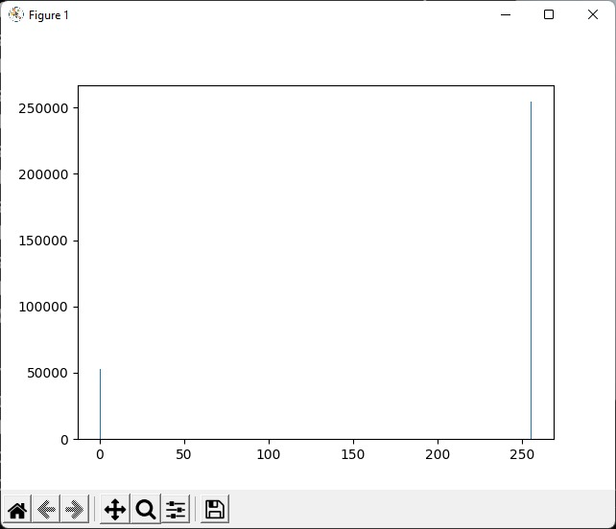

Gambar Grafik Testing Black And White

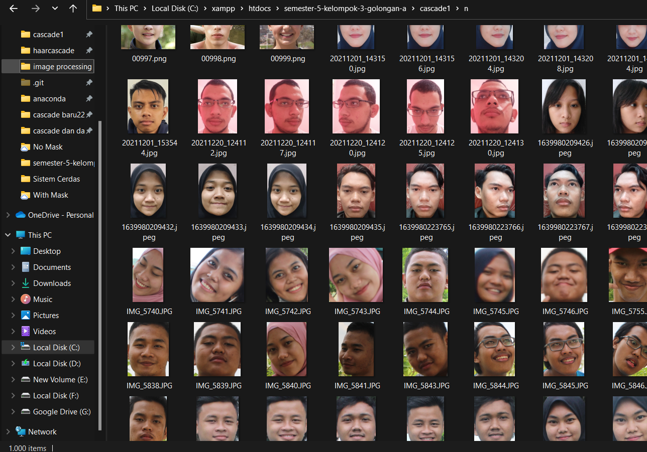

Gambar Data Training Negative Tidak Memakai Masker

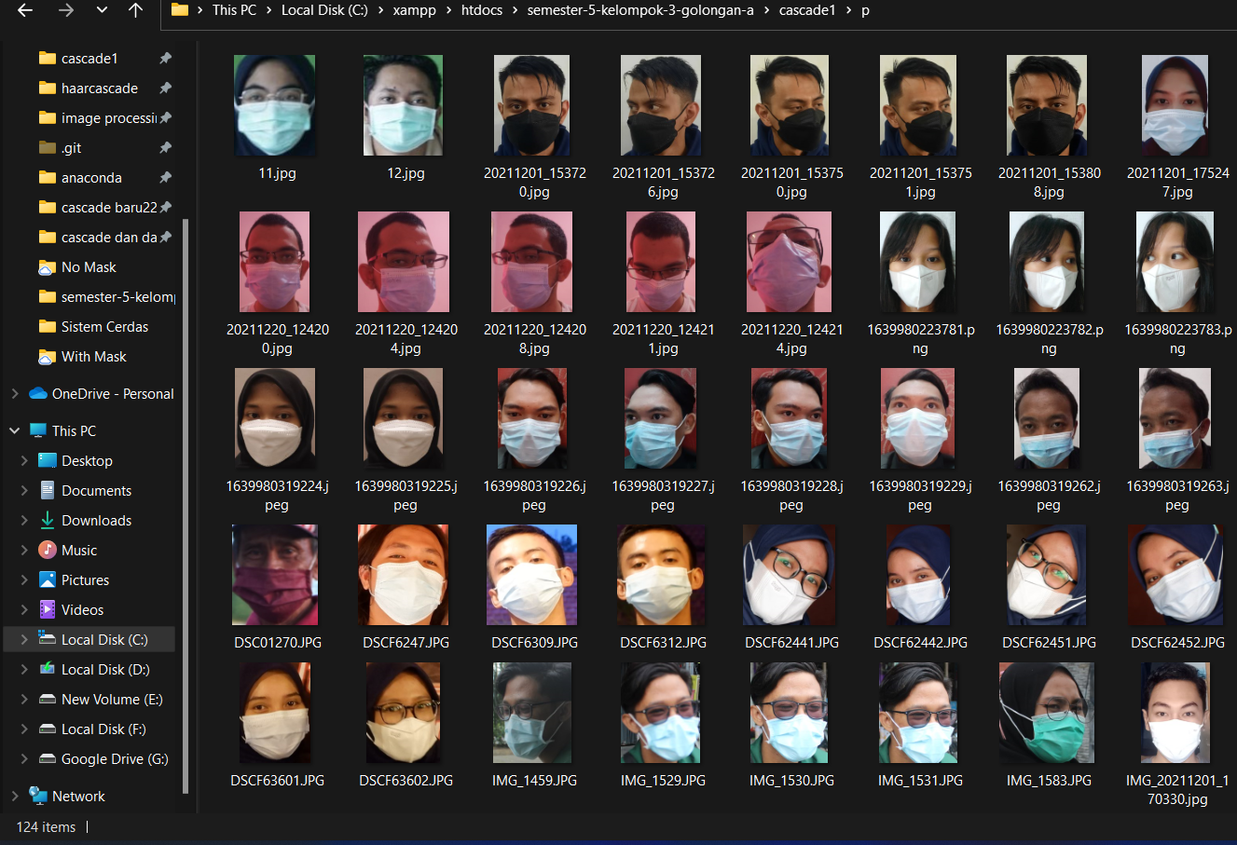

Gambar Data Training Positif Memakai Masker

## **Rancangan Sistem**

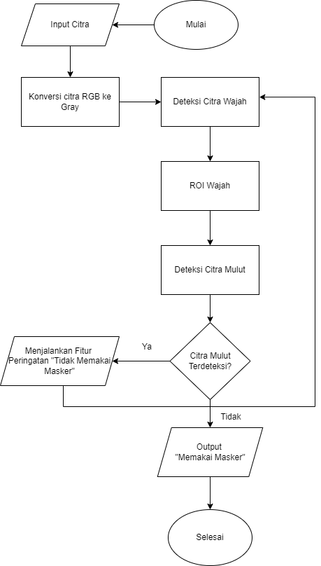

1) Input Citra Langkah pertama dalam proses deteksi pemakai masker ini adalah memasukkan citra yang akan diuji berupa citra video. Citra masukan awal ini berupa citra RGB. Citra RGB merupakan citra berwarna dari kumpulan piksel yang terdiri dari 3 warna yaitu merah, hijau, dan biru. Citra RGB mempunyai nilai dari 0 (hitam) sampai 255 (putih).

2) Konversi Citra BGR ke Grey Citra Greyscale atau yang biasa disebut citra keabuan dari kumpulan piksel yang terdiri dari 2 warna yaitu hitam dan putih. Citra Greyscale mempunyai nilai dari 0 (hitam) sampai 255 (putih).

3) Deteksi Pemakaian masker Pada proses ini dilakukan proses perulangan untuk mengetahui pemakaian masker dengan data dari Haar Cascade dari wajah dan mulut.

4) Deteksi Wajah Program akan menjalankan fungsi untuk mendeteksi wajah. Pada proses ini program mendeteksi apakah di dalam masukan terdapat objek wajah atau tidak

5) Deteksi Mulut Ketika di dalam proses sebelumnya wajah terdeksi, selanjutnya program menjalankan fungsi deteksi mulut. Di dalam proses deteksi mulut ini, apabila wajah dan mulut terdeteksi oleh program berarti objek tersebut tidak memakai masker. Maka akan muncul tulisan “TIDAK MEMAKAI MASKER”. Ketika di dalam proses ini mulut tidak terdeteksi maka program akan mengeluarkan tulisan “MEMAKAI MASKER” yang berarti objek tersebut sedang memakai masker.

# BAB III

# HASIL

**3.1. Software**

3.1.1. Visual Studio Code

Visual studio Code merupakan aplikasi cross platform yang dapat digunakan berbagai sitem operasi seperti windows, Linux, dan Mac OS. VS Code termasuk software yang ringan namun kuat editor sumbernya dengan deskop. Menggunakan berbagai macam bahasa pemprograman seperti Java, JavaSkrip, Go, C++, dan masih banyak yang lainnya.

3.1.2. Jupyter Notebook

**Jupyter** adalah organisasi non-profit untuk mengembangkan software interaktif dalam berbagai bahasa pemrograman. **Notebook** adalah satu software buatan Jupyter, adalah aplikasi web open-source yang memungkinkan Anda membuat dan berbagi dokumen interaktif yang berisi kode live, persamaan, visualisasi, dan teks naratif yang kaya.

**3.2. User Interface**

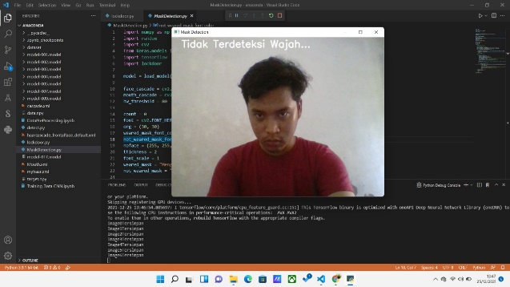

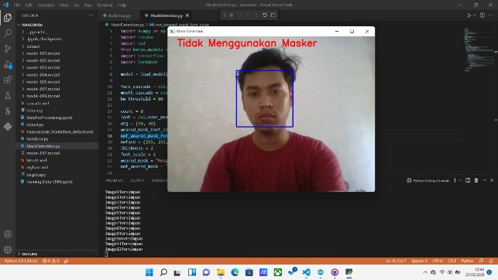

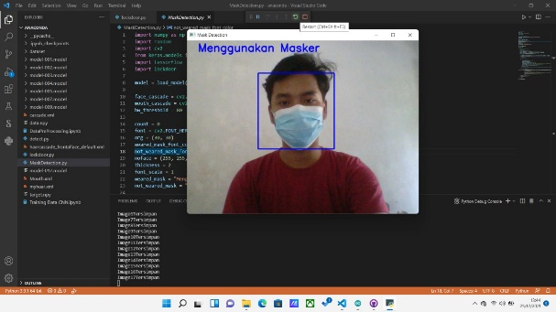

**3.3. Code**

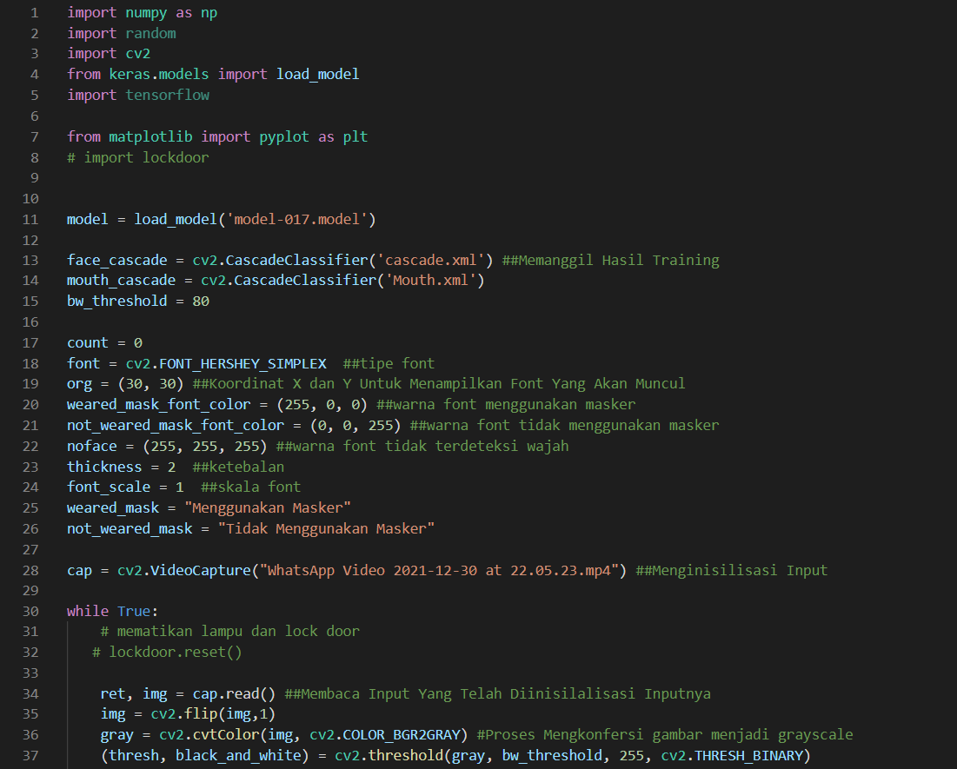

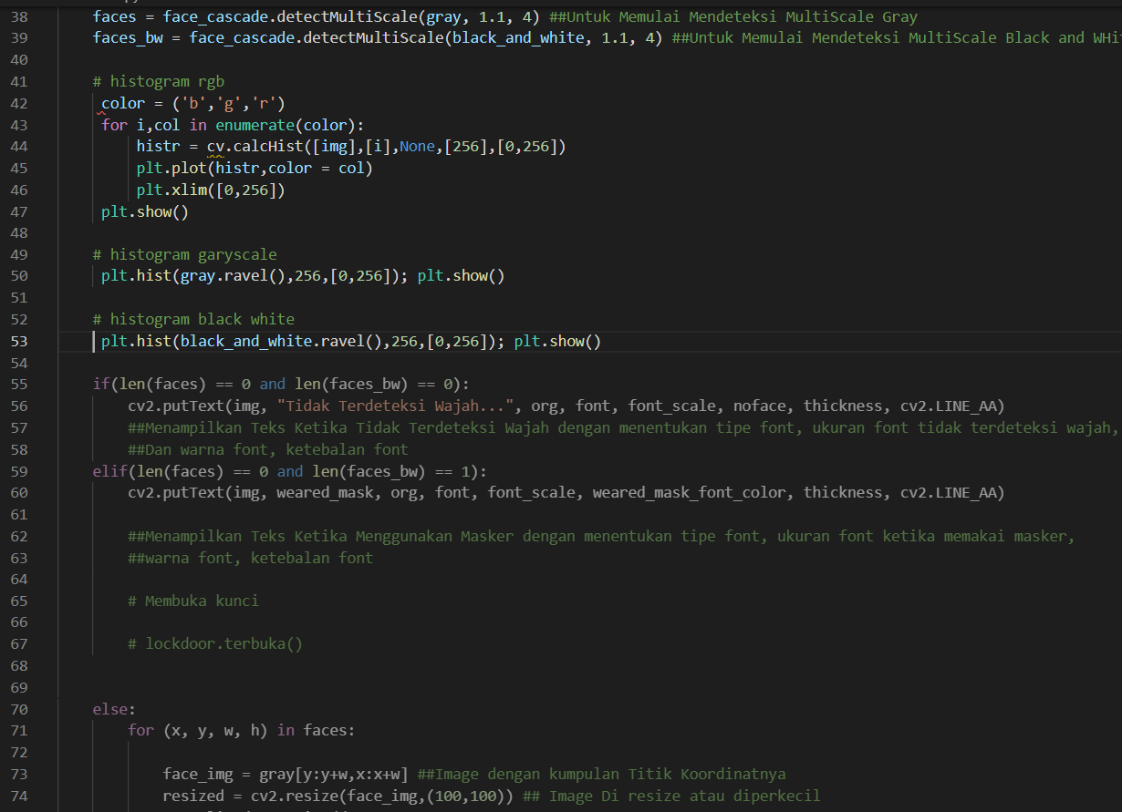

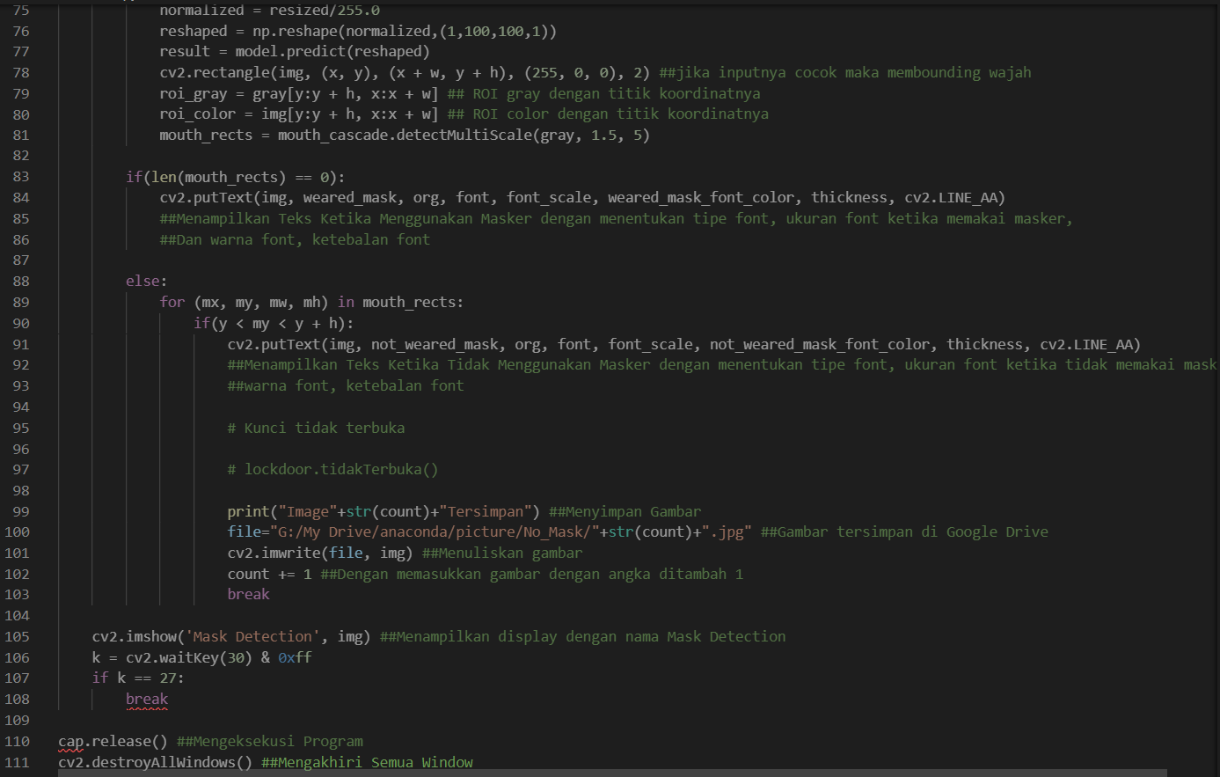

**3.4. Hasil Pengujian**

Ketika kamera akan melakukan deteksi wajah atau pun masker akan memunculkan grafik RGB, GrayScale, dan Black And White.

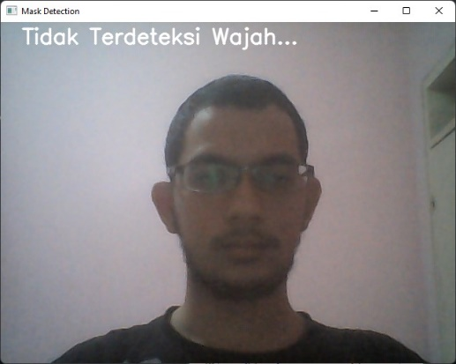

**Gambar Contoh Deteksi**

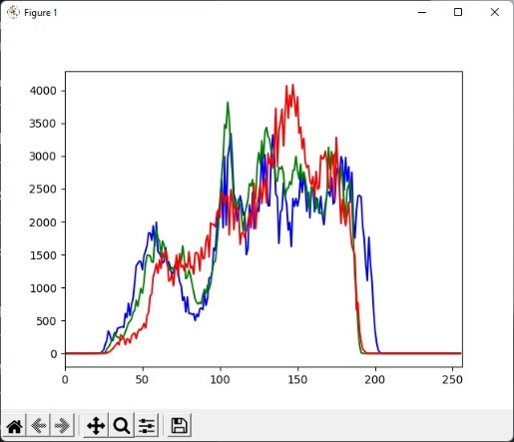

**Gambar Contoh Grafik RGB**



**Gambar Contoh Grafik GrayScale**



**Gambar Contoh Grafik Black And White**

# DAFTAR PUSTAKA

<https://www.gamelab.id/news/468-mengena-visual-studio-code>

https://indoml.com/2019/09/29/pengenalan-dan-panduan-jupyter-notebook-untuk-pemula/